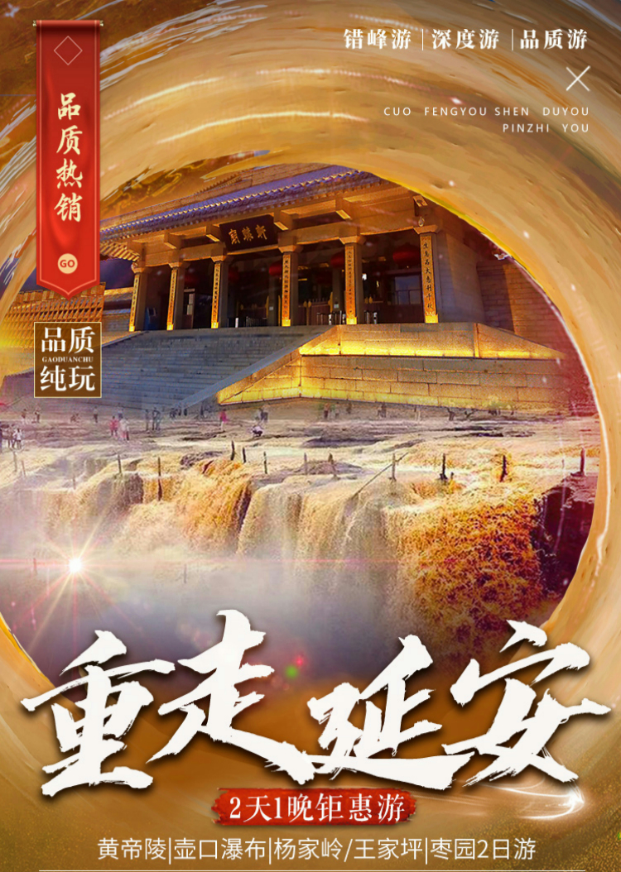

【 行 程 速 览 】
D1 | 黄帝陵、黄河壶口瀑布 /住宜川（或壶口）
D2 | 南泥湾、枣园、王家坪或杨家岭
***在不减少景点的前提下，导游有权根据实际情况，适当调整景点游览顺序
- 行程时间仅供参考，因路况或游客众多，以当天路况等实际情况为准！
2、每天晚上 22:00 前旅行社工作人员会以短信或电话形式通知次日出行间和注意事项，请保持手机畅通，若22点前无人联系您，请联系出团通知书紧急联系人。
行程安排
第一天：黄帝陵/壶口瀑布 |  | 餐：无 | 宿：宜川或壶口
早上7点开始，导游赴指定地点接客人，具体以导游早上出发前电话通知为准(二环之内免费接至统一发车地点，二环外客人可以自行前往二环内标志性地点等车)。
约08:30分集合出发，乘车约3小时赴黄陵，拜谒中华民族的祭坛、人文始祖的陵寝【黄帝陵、轩辕庙】（约2小时，景区电瓶车自理20元/人）。帝陵古称“桥陵”，为中国历代帝王和名人祭祀黄帝的场所。历史上最早举行黄帝祭祀始于秦灵公三年（前422年），秦灵公“作吴阳上畤，专祭黄帝” 。自汉武帝元封元年（前110年）亲率十八万大军祭祀黄帝陵以来，桥山一直是历代王朝举行国家大祭之地 ，保存着汉代至现代的各种文物。
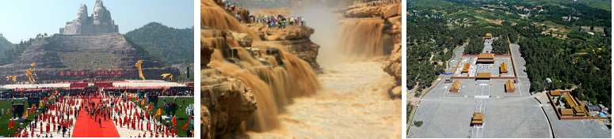
后乘车约2.5小时赴宜川，游览“源出昆仑衍大流，玉关九转一壶收”的美称—【壶口瀑布】（游览时间约1小时左右、景区往返电瓶车自理40元/人），世界上最大的黄色瀑布，因其气势雄浑而享誉中外。壶口瀑布是由于黄河流至壶口一带，两岸苍山夹峙，把黄河水约束在狭窄的黄河峡谷中，河水聚拢，收束为一股，奔腾呼啸，跃入深潭，溅起浪涛翻滚，形似巨壶内黄水沸腾。巨大的浪涛，在形成的落差注入谷底后，激起一团团水雾烟云，景色分外奇丽。站在河边观瀑，忍不住唱起“风在吼，马在叫，黄河在咆哮”这威武雄壮的歌声，感受汹涌澎湃声震天的气势。后入住酒店。
第二天：南泥湾/枣园/杨家岭或王家坪 |  | 餐：无
早餐后，早餐后赴红色旅游胜地延安，沿途赠送参观著名的延安精神的发源地【南泥湾】（约20分钟）南泥湾精神是延安精神的重要构成‘自己动手、丰衣足食’，激励着我们一代又一代的中华儿女。
途中远眺延安革命的象征和标志——宝塔山。
后参观中共七大会议旧址、抗战时期的“中南海”【枣园】（约30分钟），是中共中央书记处所在地。位于延安城西北8公里处，这里原是一家地主的庄园，中共中央进驻延安后，为中央社会部驻地，遂改名为“延园”，现旧址大门石柱两侧尚有康生所书“延园”二字。
参观陕北爱心枣店（约30分钟），品尝陕北大红枣。
后游览中央书记处旧址【王家坪或杨家岭】（约30分钟）。
以上行程内赠送景点，如遇特殊情况，赠送景点会取消，赠送景点取消不退任何费用。
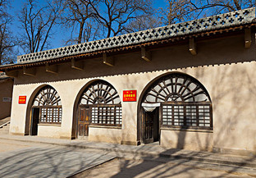
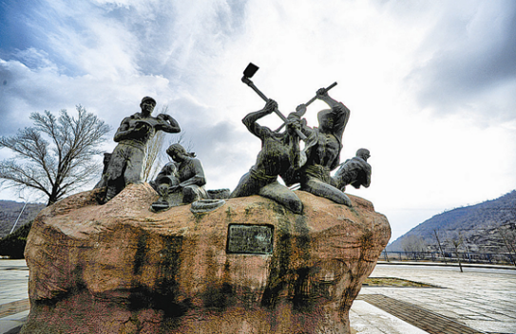
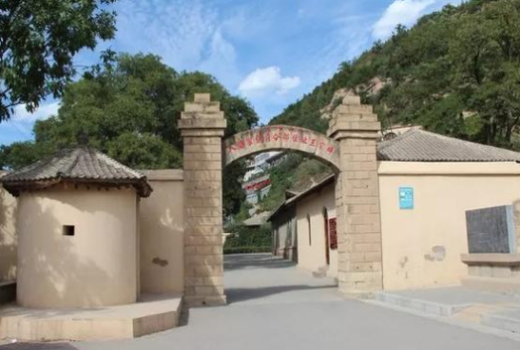
结束后乘车约5小时返回西安。
接待标准
交通 | 全程正规营运手续空调旅游车（根据人数用车，每人一正座，婴幼儿必须占座。）
住宿 | 含1晚宜川/壶口经济型酒店住宿 (一人一床位。单人需要补单房差)
用餐 | 早餐10元/人正餐30元/人/正 费用自理
门票 | 黄帝陵、黄河壶口瀑布 首道大门票
导服 | 优秀持证导游服务
保险 | 旅行社责任险（建议客人自行购买旅游意外险）
全程  无购物 | 旅行社在产品线路中不安排购物店，但行程中途经的很多场所，如景区、酒店、餐厅、机场、火车站等内部都设有购物性的商店，此类均不属于旅行社安排，我社对其商品质量无法担保，请慎重选择！
费用不含 | 自费项目：  1.黄帝陵电瓶车20元/人（自理）。  2.壶口景区实行南北游客中心景区交通车进岀：南进南出40元/人（自理）。  3景区讲解耳麦30/人。  1.游客在当地自愿参加的自费项目，及服务标准中未包含的其它项目。  2.酒店内洗衣、理发、电话、传真、收费电视、饮品、烟酒等个人消费。  3.旅游人身意外保险及航空意外保险，建议您在报名时购买。  4.因交通延阻、罢工、天气、飞机机器故障、航班取消或更改时间等不可抗力原因所引致的额外费用。
推荐自费 | - 观看陕旅集团又一经典力作《延安保育院》（238起，约70分钟，费用自理！）  - 《红秀·延安》（普通区198元/人，约70分钟）。费用自理！
儿童包含 | 只含车位
儿童不含 | 酒店早餐、床位、门票、观光车、电瓶车、索道费等。赠送项目如产生请按实际收费自理。景区内另行付费景点或娱乐项目，请根据喜好自愿选择。
景区优惠  对 象 | 旅行社购票需凭游客身份证实名登记，请配合导游出示身份证。持相应有效优惠证件，当地产生优惠门票，导游优惠折扣现退。  半票对象：全日制学生，持本人已在校注册的有效学生证；儿童身高1.2-1.4米为半票。  免票对象：  1､儿童身高1.2米以下免票。  2､65周岁以上持本人有效身份证免票。  3､持有效残疾证、现役军人（军官）证免票。  4､秦始皇陵兵马俑博物院由家长携带的16岁及以下未成年人免票。
特别说明
1、在不减少景点的前提下，旅行社导游有权根据实际情况，适当调整景点游览顺序。如遇人力不可抗拒因素或政府政策性调整或景区原因临时关闭，将另行安排时间游览；如行程时间内确实无法另行安排，将按照旅行社折扣价将门票费用退还游客，不承担由此造成的损失和责任。
2、入住酒店需要登记，请成人（16周岁以上）带好有效身份证，儿童带好户口本。酒店需收取一定押金（按照酒店不同标准，每间100-300元不等），需要游客在酒店前台自行支付，离店时房间设施无损坏则全额退还。若有损坏酒店物品、设施、丢失房卡等，须游客自行赔偿酒店损失。
3、西安大部分酒店无法提供三人间或加床，如遇自然单人住一间房，须按提前抵达或延住的房价补付房差。
4、西安旅游团队及会议较多，旅游车常常入不敷出，旺季时会出现“套车”，如遇交通拥堵，则容易出现游客等车的情况；餐厅也存在排队等候用餐的现象，请您给予理解和配合，耐心等待，谢谢！
5、游客的投诉诉求，以在西安当地游客自行填写的《服务质量调查表》为主要受理和解决争议依据。若游客未在此调查表上反映质量问题，在西安旅行期间也未通过电话等其它方式反映质量问题，将视同游客满意，返程后提起诉求理由将不予受理，旅行社不承担任何赔偿责任。
6、因客人原因中途自行离团或更改行程，视为自动放弃，旅行社无法退还任何费用，因此而产生的其他费用及安全等问题由客人自行承担。
7、因人力不可抗拒因素造成的滞留及产生的费用由客人自理（如飞机/火车延误、自然灾害等）。
8、请游客务必注意自身安全，贵重物品随身携带！！不要将贵重物品滞留在酒店或旅游车内！在旅游途中请保管好个人的财物，如因个人保管不当发生损失，旅行社不承担赔偿责任。
9、旅行社不推荐游客参加人身安全不确定的活动，如游客擅自行动而产生的后果，旅行社不承担责任。
10、游客必须保证自身身体健康良好的前提下，参加旅行社安排的旅游行程，不得欺骗隐瞒，若因游客身体不适而发生任何意外，旅行社不承担责任。
11、报名时请提供旅游者的真实姓名与常用手机号，以便工作人员及时联系。建议游客自行购买意外保险。
12、出发时须随身携带有效身份证件，如因未携带有效身份证件造成无法办理登机、乘坐火车、入住酒店等损失，游客须自行承担责任。
13、雨季天气时请注意各景区的路况。餐厅用餐及酒店沐浴时，请注意地面，小心滑倒！

